计算机与信息工程学院实验报告
••••••••••••••••••••••••••••••••• 密 ••••••••••••••••••••••••••••••••• 封 ••••••••••••••••••••••••••••••••• 线 •••••••••••••••••••••••••••••••••

姓名： 学号： 专业：信息安全 年级：2023
课程：数据结构 主讲教师：李征 辅导教师：李征
实验时间：2025年 6月 3日 下午15时至17时，实验地点：计算机大楼315
实验题目： 查找和排序的实现
实验目的：（1）掌握折半查找和二叉排序树两种查找方法；
（2）掌握各种不同的排序方法。
实验环境（硬件和软件） c++ vscode g++(linux)
实验内容：
（1）编程实现两种查找方法：折半查找和二叉排序树；
若查找成功，返回元素在有序数组中的位置和查找次数；
若查找失败，返回出错标志和查找次数。
（2）从课本中选择两种排序算法进行编程实现。
实验步骤：
- 预定义各常量及类型
- 实现选择的冒泡排序和快速排序
- 实现折半查找和二叉排序树
- 测试和修改
实验数据记录：
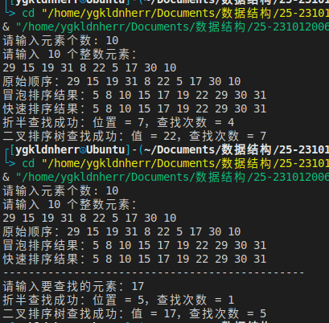
问题讨论：
- 这里是在教材中给的代码的基础上实现的，是从1开始的查找和排序，所以我这里把数组的第一个元素也就是0位置设为空，直接从1开始。
- 实现的二叉排序树是不支持重复值的，如果有重复值会被忽略

